临淄区遄台小学2024年秋季教辅推荐选用结果公示

根据《临淄区教育和体育局关于做好2024年秋季学期中小学教辅征订工作的通知》要求，我校严格依据《淄博市2024年秋季学期中小学教辅材料推荐选用目录》（以下简称目录），按照自愿的原则，组织学生选用教辅，不在《目录》外另行征订或提供代购服务。现将我校2024年秋季教辅选用结果公示如下：
附：临淄区遄台小学选用教辅材料信息
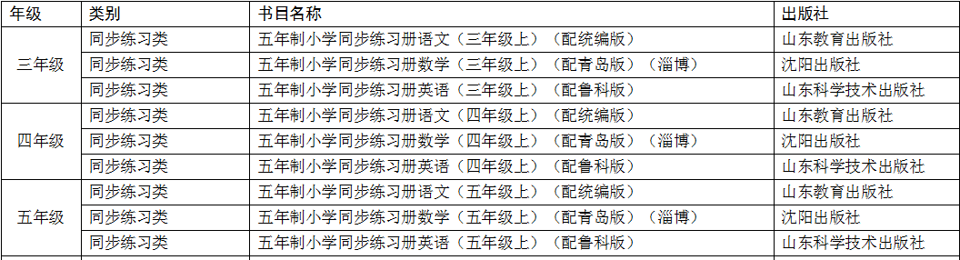

临淄区遄台小学
2024年7月19日

